EXEMPLES DE LÉSIONS MÉDULLAIRES – IMAGES EN T1

TUMEUR | ACCIDENT VASCULAIRE MÉDULLAIRE | OSTÉOMYÉLITE
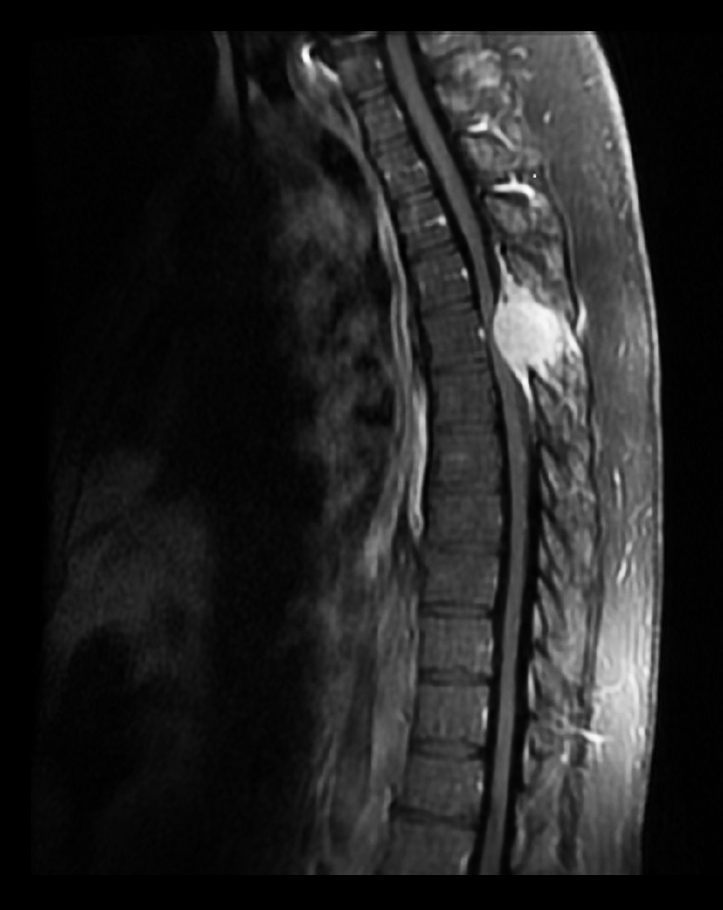 | 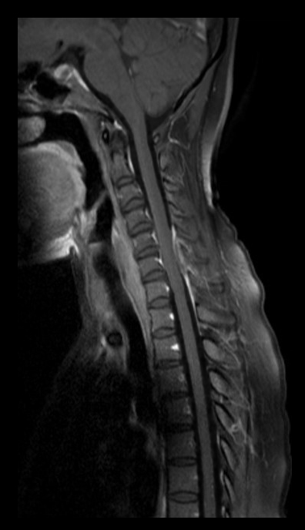 | 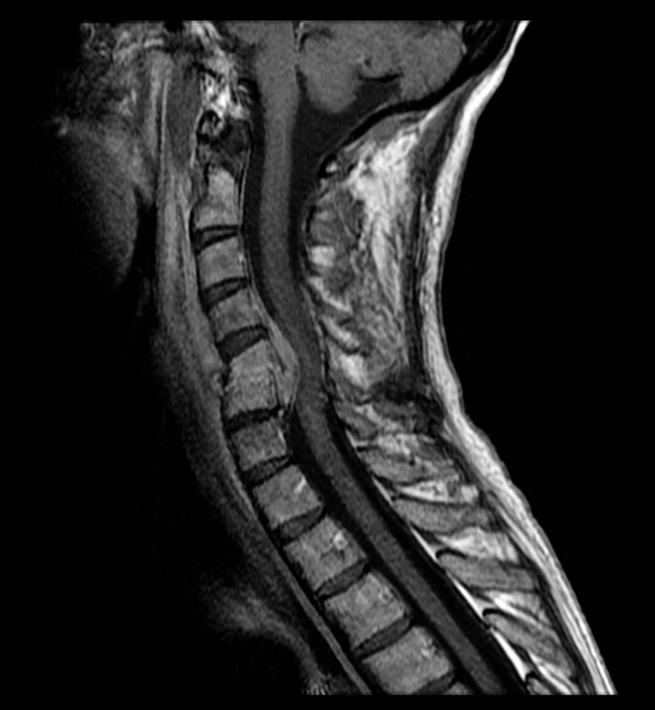
Il s’agit d’une masse de cellules cancéreuses en division. La croissance de la tumeur provoque une compression des tissus avoisinants. Cette croissance est relativement lente (de quelques semaines à plusieurs mois).  Facteurs de prédisposition : tabagisme, autre cancer, … | Il s’agit soit d’une hémorragie, soit d’une interruption localisée de l’irrigation sanguine. Il en résulte très rapidement (quelques minutes à quelques heures) une nécrose des tissus proches et/ou une compression de ces tissus.  Facteurs de prédisposition : tabagisme, pilule contraceptive (après 35 ans), … | Il s’agit d’un abcès provoqué par une infection bactérienne (Staphylococcus aureus) de l’os d’une vertèbre. Il se développe rapidement et s’accompagne de fièvre.

